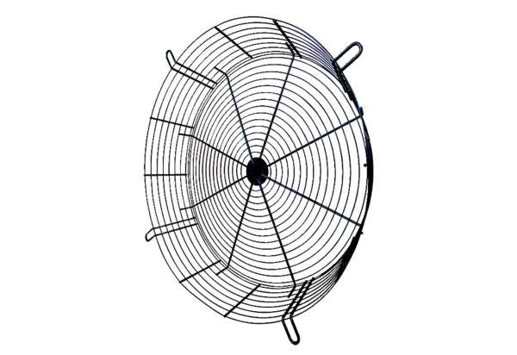Rešetka za zaštitu od dodira SGCI 63Jedinica za pakiranje: 1 komAsortiman: C
Broj artikla: 0073.0093Proizvođač: MAICO

